上海大学 计算机学院
《数字逻辑实验》报告3
姓名 学号
时间 2024.10.10 机位 17 指导教师

实验名称: 组合电路（2）

一、实验目的
1.熟练掌握8421码转换到到余3码的方法和原理电路。
2.熟练掌握2421码转换到格雷码的方法和原理电路。
3.学会使用Quartus II设计8421码到余3码的转换电路逻辑图。
4.学会使用Quartus II设计2421码到格雷码的转换电路逻辑图。
5.更好的熟悉掌握组合电路的分析和设计方法。
二、实验原理
1.8421码是BCD码，四位一组（展开按权合并）可以代表一位十进制数。
有效数字位（0000 - 1001）。
2.8421码与余3码的关系：在每四位的8421码上加上0011（十进制的3）
因此有效数字位（0011 - 1100）

具体对应如下：

十进制数 | 8421码 | 余3码
0 | 0000 | 0011
1 | 0001 | 0100
2 | 0010 | 0101
3 | 0011 | 0110
4 | 0100 | 0111
5 | 0101 | 1000
6 | 0110 | 1001
7 | 0111 | 1010
8 | 1000 | 1011
9 | 1001 | 1100

3.2421码和格雷码之间的对应关系：

十进制数 | 二进制数 | 2421码 | 格雷码
0 | 0000 | 0000 | 0000
1 | 0001 | 0001 | 0001
2 | 0010 | 0010 | 0011
3 | 0011 | 0011 | 0010
4 | 0100 | 0100 | 0110
5 | 0101 | 1011 | 0111
6 | 0110 | 1100 | 0101
7 | 0111 | 1101 | 0100
8 | 1000 | 1110 | 1100
9 | 1001 | 1111 | 1101

三、实验内容
1．实验任务一:设计8421码转余3码的转换电路
- 实验步骤
1.使用QuartusII设计出如下电路：

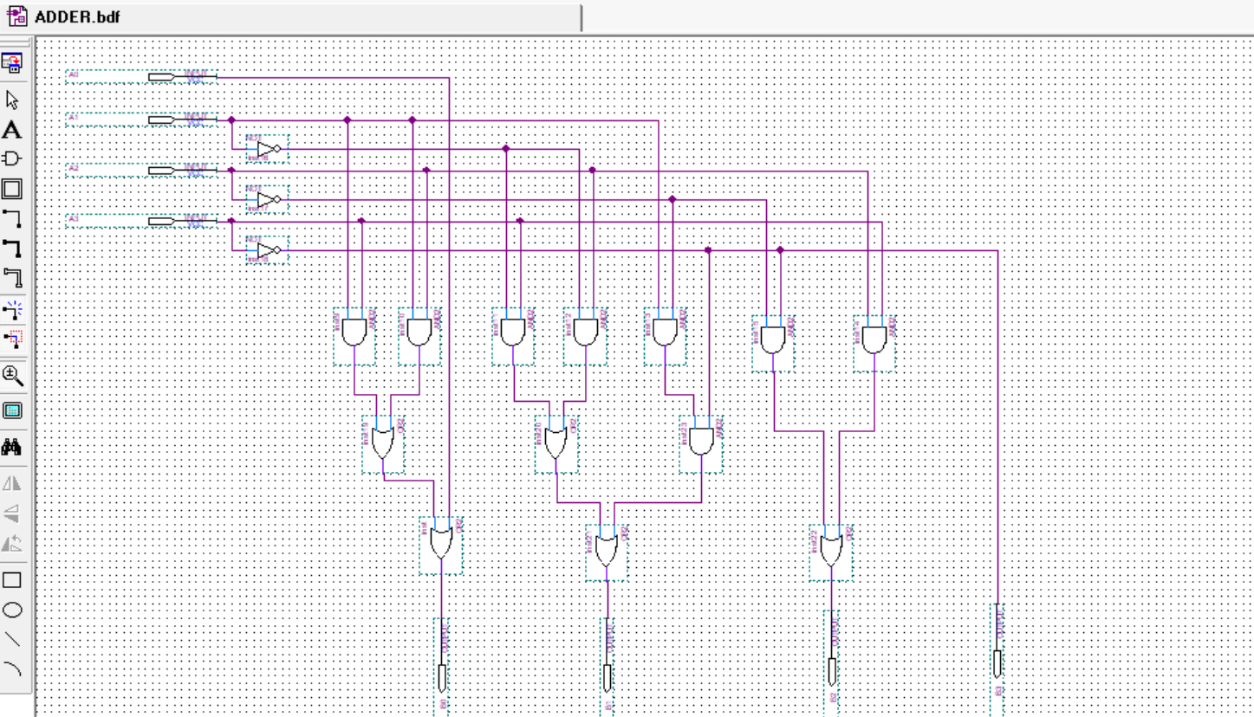

2.编译通过后进行波形仿真，验证电路逻辑功能：
波形图如下：

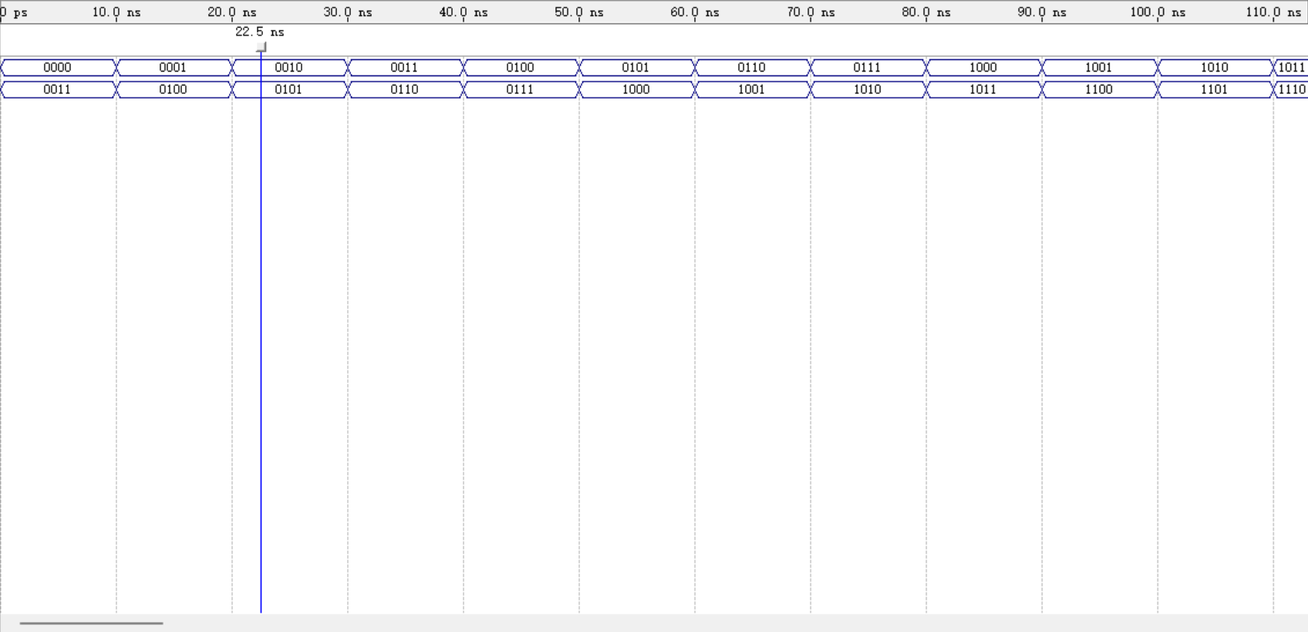

3.仿真通过后，参照指导书附录定义引脚。
4.检查编译，然后programmer生成编程文件下载到FPGA。
5.将开关连接对应的输入引脚，输出引脚连接到发光二极管。
6.用开关和发光二极管再次测试输出。

- 实验现象
根据实验原理中的8421码与余3码的一一对应关系可知，电路输出完全符合。

- 数据记录、分析与处理

输入 |  |  |  | 输出
A0 | A1 | A2 | A3 | B0 | B1 | B2 | B3
0 | 0 | 0 | 0 | 0 | 0 | 1 | 1
0 | 0 | 0 | 1 | 0 | 1 | 0 | 0
0 | 0 | 1 | 0 | 0 | 1 | 0 | 1
0 | 0 | 1 | 1 | 0 | 1 | 1 | 0
0 | 1 | 0 | 0 | 0 | 1 | 1 | 1
0 | 1 | 0 | 1 | 1 | 0 | 0 | 0
0 | 1 | 1 | 0 | 1 | 0 | 0 | 1
0 | 1 | 1 | 1 | 1 | 0 | 1 | 0
1 | 0 | 0 | 0 | 1 | 0 | 1 | 1
1 | 0 | 0 | 1 | 1 | 1 | 0 | 0

- 实验结论
通过使用QuartusII，我成功地设计并测试了一个8421码转换到余3码的电路。其功能包括输入一个8421码，能够输出其对应的余3码。实验结果表明，电路在各种输入条件下都表现出良好的性能，符合预期行为。

2．实验任务二：设计2421码到Gray码的转换电路
- 实验步骤
- 用QuartusII设计出如下电路：
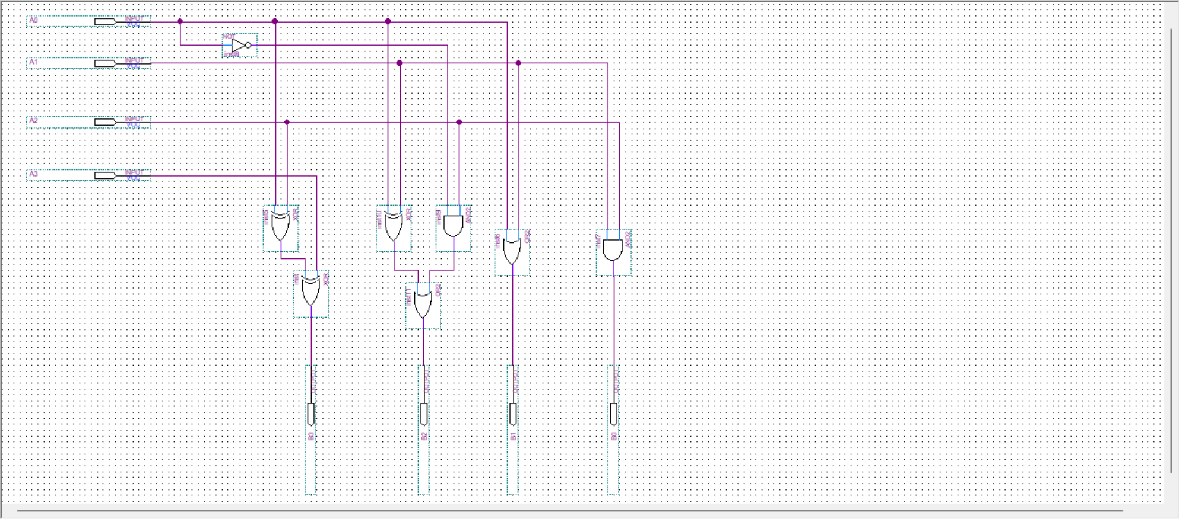

- 编译通过后进行波形仿真，验证电路逻辑功能：
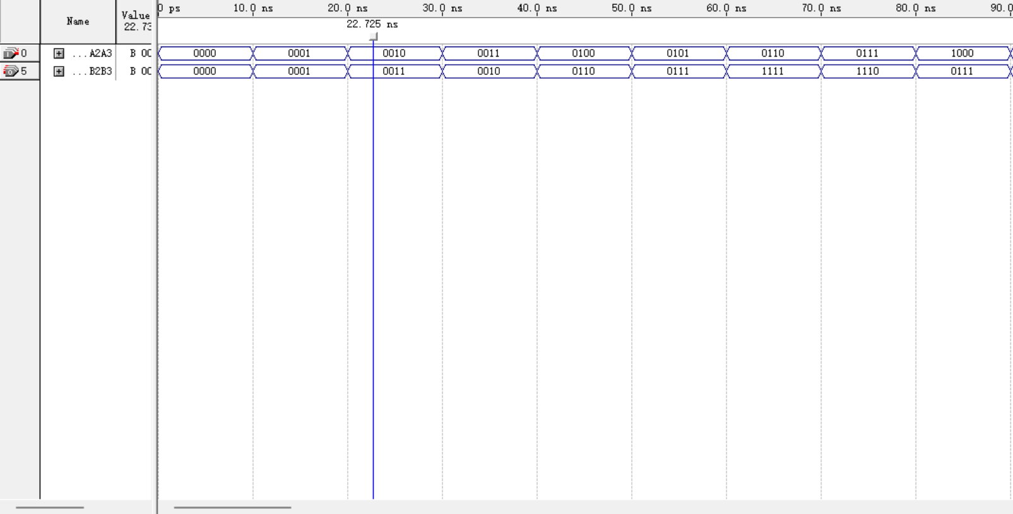

- 仿真通过后，参照指导书附录定义引脚。
4. 检查编译，然后programmer生成编程文件下载到FPGA。
5. 将开关连接对应的输入引脚，输出引脚连接到发光二极管。
用开关和发光二极管再次测试输出。

- 实验现象
当输入一个2421码时，电路总是能输出对应的Gray码。

- 数据记录、分析与处理

输入 |  |  |  | 输出
A0 | A1 | A2 | A3 | B0 | B1 | B2 | B3
0 | 0 | 0 | 0 | 0 | 0 | 0 | 0
0 | 0 | 0 | 1 | 0 | 0 | 0 | 1
0 | 0 | 1 | 0 | 0 | 0 | 1 | 1
0 | 0 | 1 | 1 | 0 | 0 | 1 | 0
0 | 1 | 0 | 0 | 0 | 1 | 1 | 0
1 | 0 | 1 | 1 | 0 | 1 | 1 | 1
1 | 1 | 0 | 0 | 0 | 1 | 0 | 1
1 | 1 | 0 | 1 | 0 | 1 | 0 | 0
1 | 1 | 1 | 0 | 1 | 1 | 0 | 0
1 | 1 | 1 | 1 | 1 | 1 | 0 | 1

- 实验结论
通过使用Quartus II设计工具，我们成功地设计并测试了一个2421码到Gray码的转换电路。该电路的功能包括输入一个2421BCD码，并产生相应的Gray码。实验结果表明，电路在各种输入条件下都表现出良好的性能，符合预期行为。

四、建议和体会
1.在实验之前应提前将原理图理解好，把逻辑门的工作原理吃透。
2.在设计复杂电路的过程中，要保证使用QuartusII画线的时候，不要重复接线，或者将电线连接到了不匹配的逻辑门，同时还要防止电线未与逻辑门链接成功的情况。更容易出错的一点是，在调整电路元件位置摆放的时候，很可能拖动的过程中导致不同电线的重叠，进而导致多组输入进一个逻辑门，造成巨大错误。

